BILTEN ŽUPANIJSKOG FINALA U ODBOJCI ZA DJEČAKE,29.01.2016.

DOMAĆIN NATJECANJA: OŠ JOŽE HORVATA KOTORIBA

VODITELJ NATJECANJA: DANIJELA KROBOT,prof.

SUDAC: LUKA PRPROVIĆ

ZAPISNIK: DAVID UJLAKI,ANA KEDMENEC,DAJANA HORVAT

ŠKOLE SUDIONICI: OŠ DONJA DUBRAVA, OŠ MURSKO SREDIŠĆE,OŠ KURŠANEC,OŠ JOŽE HORVATA KOTORIBA

VODITELJI EKIPA: ANICA BENJAK,prof; JURICA NOVAK;ALEKSANDAR KOVAČIĆ,prof; DANIJELA KROBOT,prof.

SKUPINA A: SKUPINA B:

1. OŠ KURŠANEC 1.OŠ MURSKO SREDIŠĆE
2.OŠ J.H.KOTORIBA 2. OŠ DONJA DUBRAVA

RASPORED ODIGRAVANJA UTAKMICA I REZULTATI:

1.A1:A2 - KURŠANEC : KOTORIBA (26:24, 25:8)
2.B1: B2 - M.SREDIŠĆE: D.DUBRAVA ( 25:14,25:18)
3.Poraženi u skupinma za 3.mjesto KOTORIBA: D.DUBRAVA (25:16,20:25,14:16)
4.Pobjedici u skupinama za 1.mjesto KURŠANEC: M.SREDIŠĆE (25:22,25:20) -

KONAČNI POREDAK :

1.OŠ KURŠANEC
2.OŠ MURSKO SREDIŠĆE
3.OŠ DONJA DUBRAVA
4.OŠ J.H.KOTORIBA

SASTAV MOMČADI:

OŠ KURŠANEC

ŠARDI K;TARANDEK T;GRABAR M;VUGRINEC L;ORŠUŠ D;KOSI F;ORŠUŠ A;KRALJ J;HORVAT K;ZANJKO D;HORVAT N;ZANJKO F.

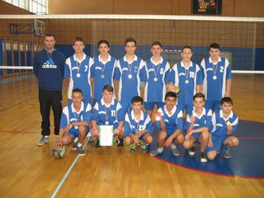

OŠ MURSKO SREDIŠĆE

ŠAJNOVIĆ N;RADEK F;MURKOVIĆ D;ROŽMAN I;ROŽMAN M;NEDELJKO K;ŠIMON S;JEPURE S.R;NEDELJKO E;POKRIVAČ U.

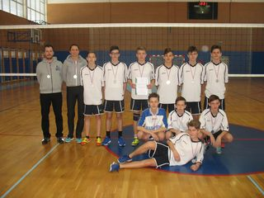

OŠ DONJA DUBRAVA

OMAZIĆ I;MATOTEK M;GOLUBIĆ M;HORVAT B;MISER A;BALOG D;LUKŠA M;BOGOMOLEC F;STRBAD P;UJLAKI B;HORVAT P.

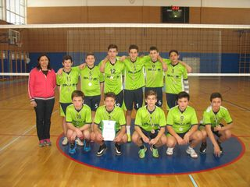

OŠ JOŽE HORVATA KOTORIBA

IGNAC R;FABIĆ I;RADMANIĆ L;ČMRLEC T;SETNIK M;LEGIN V;KALINIĆ J;DEŽĐEK D;FUŠ I;ŠKODA S;PINTARIĆ NOVAK K;MATOTEK V.

